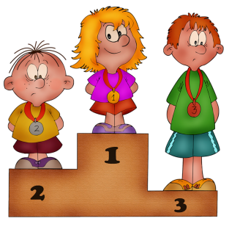

Домашний стадион для детей

По подсчетам физиологов для нормального развития ребенку необходимо 4-6 часов двигательной активности ежедневно. Обязательная утренняя гимнастика обычно мало привлекает детей, а вот занятия в специально обустроенном спортивном уголке квартиры, будут ребенку в радость.
Как правильно обустроить домашний стадион?
Для этого достаточно выделить 2-2,5 кв. м. площади в хорошо проветриваемом месте, лучше около балкона или окна, но без сквозняков.
Вокруг спортивной зоны не должно быть мебели с острыми углами или стеклянными фасадами.
Предпочтение следует отдать складным тренажерам и компактным спортивным снарядам, которые можно убрать в шкаф или под кровать.
Классический набор детского спорткомплекса – шведская стенка, гибкие приспособления для лазанья вверх (лестницы, канаты, гимнастические кольца) и конструкция для игры на полу (пластиковая труба, горки).
В спортивный комплекс можно включить также батут (надувной или веревочный) и “сухой бассейн” с пластиковыми шариками.
Такие спортивно-игровые наборы дают возможность детям бегать, прыгать, выполнять упражнения по своему вкусу, развивать фантазию и смекалку.
Занятия на домашнем стадионе укрепляют мышечную систему, развивают ловкость и координацию движений, при этом дети сами дозируют физическую нагрузку, не придерживаясь строго какой-то специальной спортивной программы.
Важнейший критерий при выборе детского комплекса – его безопасность. Обратите внимание на устойчивость и надежность конструкций, отсутствие острых углов, выступающих металлических труб или прутов, а также на экологическую безопасность материалов.
Консультация предложена
инструктором по ФК МБДОУ д\с № 50
Лаврентьевой М.И.

